Osnovna škola: Klinča Sela
Nastavni predmet: Katolički vjeronauk
Učitelj: Josip Kunac, prof.
Razredni odjel: 6.
Redni br. pripreme: 5.
Tema: I. ZA SLOBODU SI STVOREN
Podtema: 5. Grijeh
Odgojno-obrazovni ishodi učenja:
- Učenik uočava i objašnjava povezanost grijeha i neslobode, odgovornosti i slobode, na temelju konkretnih primjera iz svoga života i Biblije (grijeh, posljedice grijeha) (OŠ KV A.6.1.)
- Učenik uviđa povezanost ljubavi, odgovornosti i slobode (OŠ KV C.6.2.)

TIJEK NASTAVNOG SATA

UVODNI DIO
Oče naš…

- Motivacija
Domaća zadaća s prošlog vjeronaučnog sata. Nekoliko učenika će pročitati svoje odgovore!

- Netko od učenika će pokušati obrazložiti uzročnu vezu grijeha i slobode.
- Na koji način je grijeh gubitak slobode?
- Kako nas okovi grijeha zarobljuju?
- Što je grijeh i možeš li navesti neki?
- Zašto ljudi griješe?
- Kako se boriti protiv grijeha?

SREDIŠNJI DIO

- Tekst: „Grijeh“, udžbenik, str. 13.

Razgovor:
- Što je grijeh?
- Griješe li svi ljudi?
- Griješe li papa, biskupi, svećenici, časne sestre, vjeroučitelji… ? Moraju li se oni ispovijedati?
- Kako možemo griješiti? Navedi primjere!
- Što je istočni grijeh? Što se s njim događa na krštenju?
- Zašto je bitan sakrament ispovijedi?

- Foto govor:
Učenici će promotriti i prokomentirati sljedeće fotografije:

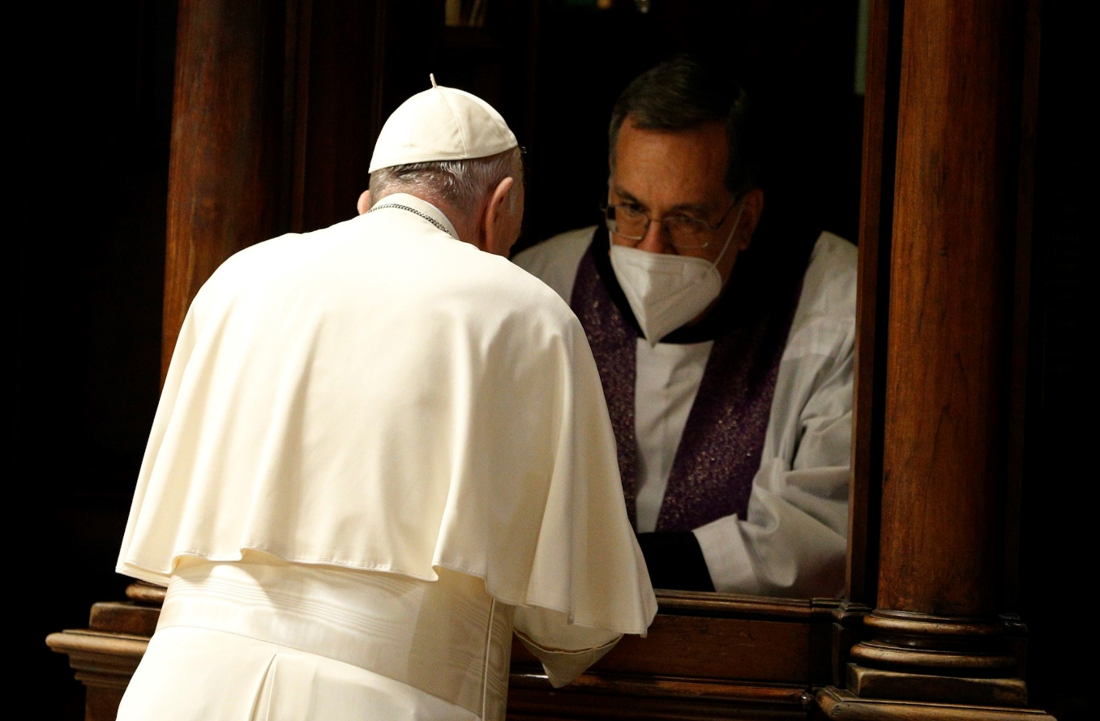

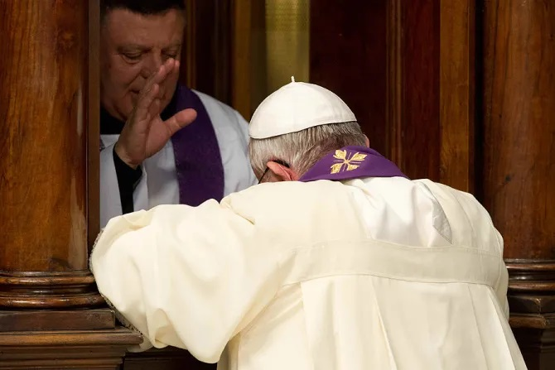

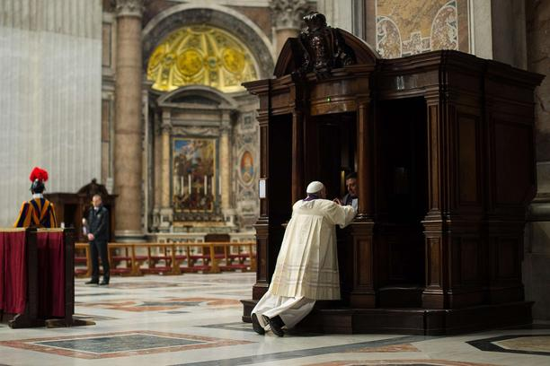

- Bilježnica: Učenici će ispravno popuniti tekst sljedećim riječima:
ispovijedi, mišlju, riječju, djelom i propustom, Grijeh, čine zlo, istočni ili izvorni, rađanjem.
Naslov: Grijeh
- ___________ je svjesno, slobodno i namjerno činjenje zla Bogu, bližnjemu i sebi.
- Grijeh se može činiti:___________________________________.
- Čovjek ________________ nasljeđuje sklonost da čini zlo. Ta sklonost se naziva __________________________ grijeh, a briše se krštenjem.
- Sakramentom ____________ Bog nam preko svećenika briše grijehe.
- Za grijehe smo odgovorni i ako štitimo one koji __________________.

Provjera rezultata.

- Bilježnica: Učenici će prepisati i ispravno popuniti dane pojmove, na način da dobiju 7 glavnih grijeha! Mogu se služiti digitalnim udžbenikom, str. 13, zadatak pod ikonom fotoaparata.

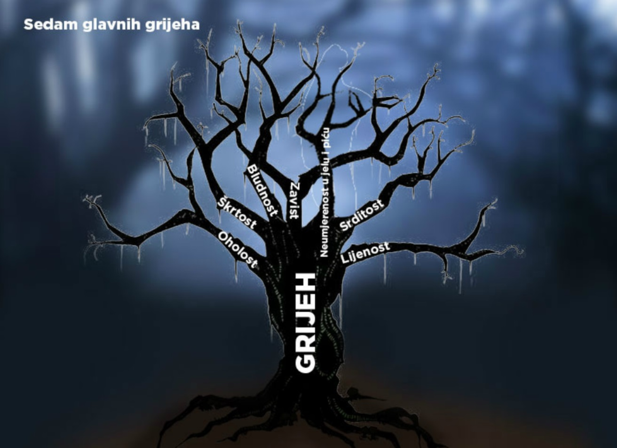

Sedam glavnih grijeha:
1. O_OL_ST
2. _KR_OST
3. B_UD_OS_
4. _AV_S_
5. N_UMJE_EN_ST U J_L_ I P_Ć_
6. _RD_TOS_
7. L_JE_O_T

- Videozapis: „Mali katekizam – Što su 7 glavnih grijeha?“; Izvor: YouTube

https://youtu.be/lsy1uFdbbaw

Razgovor

- Uvježbavanje postupka ispovijedi:
Tekst br. 3 prema digitalnom udžbeniku, str. 13, pod ikonom lista.

Tekst br. 3 dostupan je ovdje za rad preko tableta, ili mobitela:

https://sebedarje.com/6-razred-tekstovi/

Kod:



ili u produžetku:

ISPOVIJED

Sakrament u kojem nam Bog preko svećenika oprašta (briše) grijehe.
Postupak ispovijedi:

JA: Hvaljen Isus Marija!
JA: U ime Oca i Sina i Duha Svetoga. Amen. (činiš znak križa.)
JA: Zadnji put sam se ispovijedio (reci kada).
JA: Sagriješio/sagriješila sam: (govoriš grijehe redom po točkama ispita savjesti, grijehe govori poluglasno, pokušaj se sjetiti što više grijeha, govori uvijek istinu
JA: Više se ne sjećam.
SVEĆENIK: Svećenik će ti tada dati pokoru. Pokoru dobro slušaj i zapamti je. Poslije toga svećenik će ti reći: "Sad se pokaj."
JA: Kajem se od svega srca što sam uvrijedio Boga najveće i najmilije dobro. Mrzim na sve svoje grijehe i čvrsto odlučujem da ću se popraviti i da neću više griješiti.

SVEĆENIK: Bog milosrdni Otac pomirio je sa sobom svijet smrću i uskrsnućem svoga Sina i izlio Duha Svetoga na otpuštenje grijeha. Neka ti po služenju Crkve on udijeli oproštenje i mir. I ja te odrješujem od grijeha tvojih. U ime Oca i Sina i Duha Svetoga.
JA: (Dok svećenik izgovara podcrtane riječi ti činiš znak križa na sebi.) Odgovaraš: Amen.

SVEĆENIK: Hvalite Gospodina jer je dobar.
JA: Jer je vječna ljubav njegova.
SVEĆENIK: Bog ti otpustio grijehe tvoje. Idi u miru.
JA: Bogu hvala.

ZAVRŠNI DIO

- Aktualizacija:
- Je li grijeh izraz slobode?
- Griješim, a želim biti dobar. Zašto?

- Samovrednovanje:
- Tko je sve razumio neka pokaže palac gore!
- Tko je djelomično razumio (tak-tak) neka pokaže srednji znak!
- Tko nije razumio ništa neka pokaže palac dolje!

- Molitveni završetak:
Anđele, čuvaru mili…

